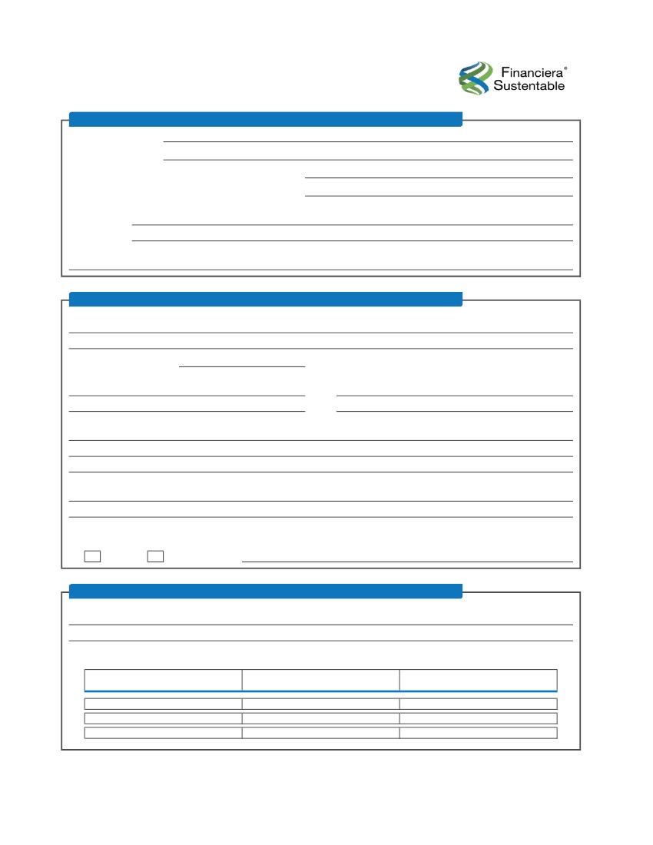
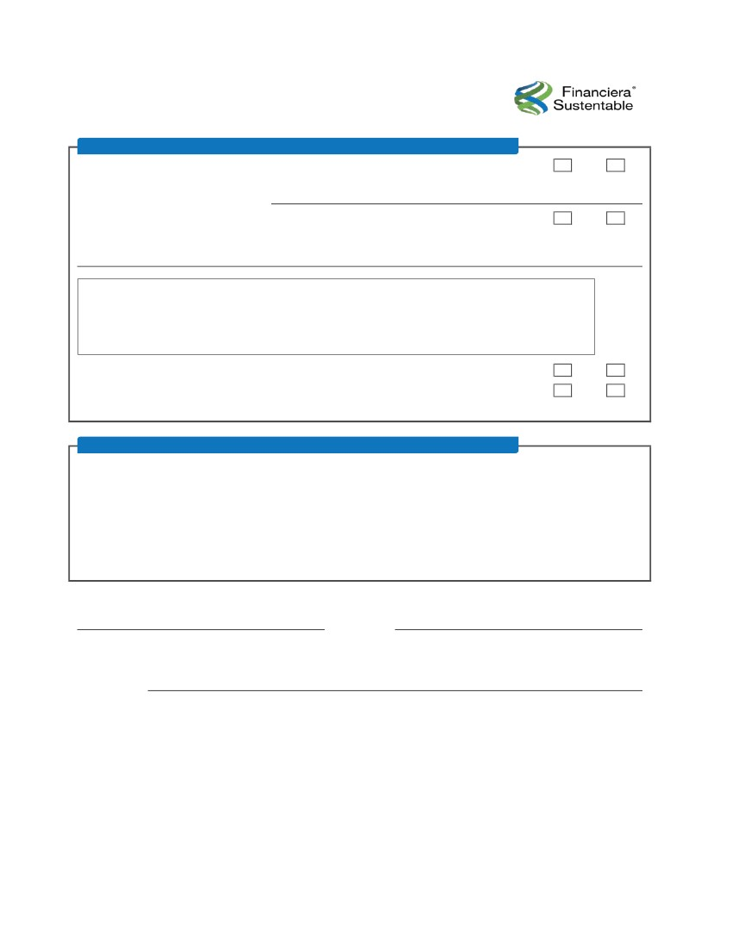
CUESTIONARIO ENTIDADES FINANCIERAS
I. Información General.
Nombre de la Entidad:
Tipo de Entidad:
Principales ciudades de México en los que tiene actividad comercial:
Países en el extranjero con los que tiene actividad comercial:
Mencionar el nombre de los principales clientes:
Nacionales:
Internacionales:
Nombre de los países o territorios desde o hacia los cuales pretenda recibir o enviar transferencias:
II. Fuentes de Ingresos de la Entidad (Origen de los Recursos).
Mencionar el nombre de las principales fuentes de financiamiento y proveedores de recursos:
Ingreso anual bruto aproximado:
Mencionar el sector al que están dirigidos sus productos (personas físicas, morales, público en general, etc.)
Principales productos que maneja la Entidad y los usos que se le pueden dar:
Explicar el proceso de operación de cada producto:
ejemplo: Proceso de otorgamiento de crédito.
Relaciones con dependencias o entidades gubernamentales.
¿La Entidad mantiene relaciones comerciales con alguna dependencia o entidad gubernamental, nacional o extranjera?
No
Si
Especifique:
III. Perfil Transaccional de la Entidad (Destino de los Recursos).
Mencionar el propósito comercial de los productos de Financiera Sustentable:
Detallar el manejo de la Línea de Crédito:
Producto
Montos mensuales aproximados
Instrumento monetario mayormente utilizado
C-PD-SFI-F-003
CUESTIONARIO ENTIDADES FINANCIERAS
IV. Políticas y procedimientos en materia de PLD y FT
¿Cuenta con políticas de identificación y conocimiento del cliente, así como de los criterios, medidas y procedimientos internos
en materia de PLD y FT?
Mencionar el nombre del oficial de cumplimiento:
¿Alguno de los socios, accionistas o directivos con nivel decisorio y/o encargado del manejo de los recursos de la Entidad es una
persona políticamente expuesta?
En caso afirmativo, especifique y señale el nombre de la persona políticamente expuesta:
Si
No
Si
No
Nota.- Persona Políticamente Expuesta, se refiere a aquel individuo que desempeña o ha desempeñado funciones públicas destacadas en un país extranjero o en territorio
nacional, considerando entre otros, a los jefes de estado o de gobierno, líderes políticos, funcionarios gubernamentales, judiciales o militares de alta jerarquía, altos
ejecutivos de empresas estatales o funcionarios o miembros importantes de partidos políticos.
Se asimilan a las Personas Políticamente Expuestas el cónyuge, la concubina, el concubinario y las personas con las que mantengan parentesco por consanguinidad o afinidad
hasta el segundo grado, así como las personas morales con las que la Persona Políticamente Expuesta mantenga vínculos patrimoniales.
Al respecto, se continuará considerando Personas Políticamente Expuestas nacionales a aquellas personas que hubiesen sido catalogadas con tal carácter, durante el año
siguiente a aquel en que hubiesen dejado su encargo.
¿Cuenta con programas de capacitación para los empleados de la entidad en materia en materia de PLD y FT?
¿Cuenta con sistemas automatizados para el monitoreo, detección, análisis, seguimiento y reporte de las operaciones de sus
clientes?
Si
Si
No
No
V. Documentos Requeridos.
Organigrama de la Entidad Financiera.
Manual de Políticas en materia de PLD y FT.
Identificación del Oficial de Cumplimiento
Identificación de los principales funcionarios.
Acuse de recibo de los dos últimos reportes de operaciones relevantes a la CNBV.
Carta de conformidad en donde nos manifiesten que están de acuerdo en compartir con Sustainable Financial, S.A. de C.V. SOFOM ENR su información operativa
conforme se les solicite, únicamente para efectos de monitoreo.
Nombre y Firma del Representante de la Entidad
Nombre y Firma del Ejecutivo
Lugar y Fecha:
C-PD-SFI-F-003

